**ภาคผนวก ก**

**สารเคมี และ อุปกรณ์ที่ใช้ในงานวิจัย**

สารเคมี อุปกรณ์ และเครื่องมือที่ใช้สำหรับงานวิจัย การศึกษาสมบัติทางแม่เหล็กของเซรามิก แมกนีเซียมแมงกานีสเฟอร์ไรต์ ที่เตรียมด้วยวิธีปฏิกิริยาสถานะของแข็ง **แสดงดังรูปที่ ก - 1 ถึง ก - 23**

1. สารเคมีที่ใช้ในงานวิจัย แสดงได้ **ดังรูปที่ ก – 1** ถึง **รูปที่ ก – 5**

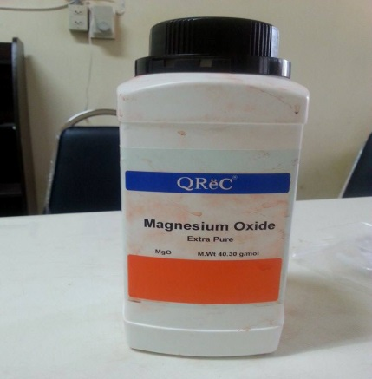 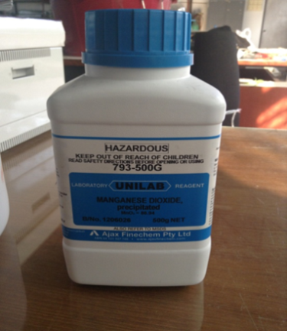

**รูปที่ ก – 1** สารแมกนีเซียมออกไซด์ (MgO) **รูปที่ ก – 2** แมงกานีสออกไซด์ (MnO)

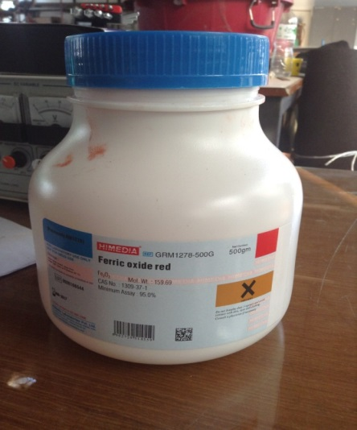 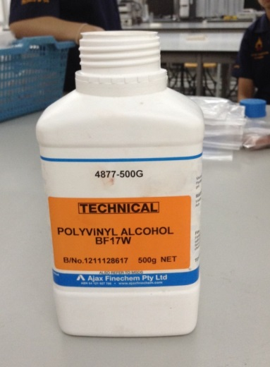

**รูปที่ ก – 3** Ferrie oxidered (Fe2O3) **รูปที่ ก – 4** สารโพลิไวนิลแอลกอฮอล์

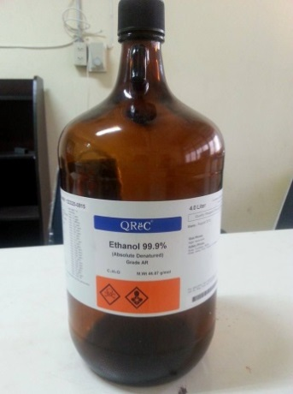

**รูปที่ ก – 5** เอทานอล (Ethanol)

1. อุปกรณ์ที่ใช้ในงานวิจัย แสดงได้ **ดังรูปที่ ก – 6** ถึง **รูปที่ ก – 20**

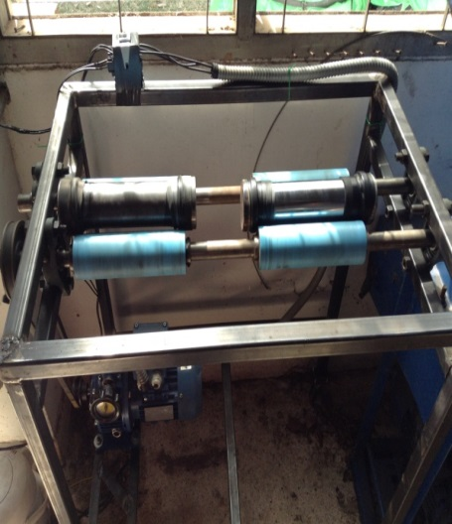 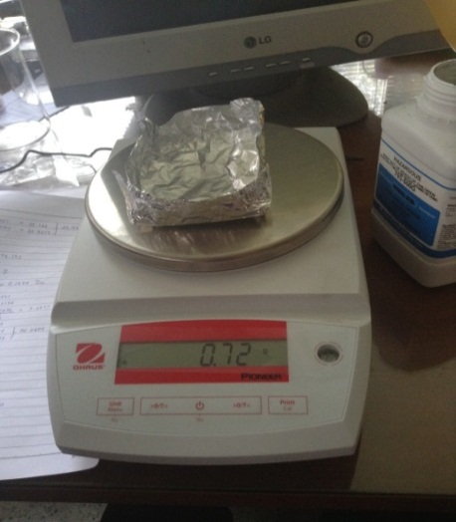

**รูปที่ ก – 6** เครื่องบดย่อย  **รูปที่ ก – 7** เครื่องชั่งดิจิตอล

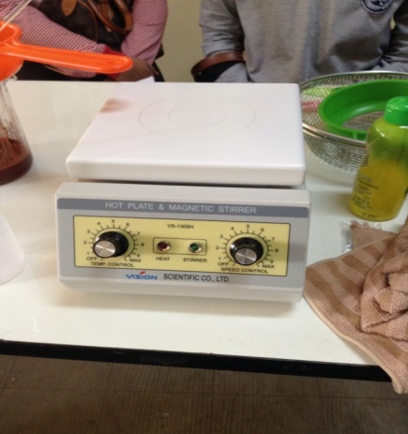 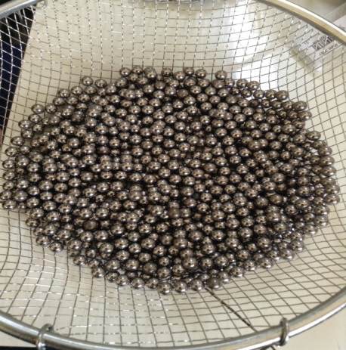

**รูปที่ ก – 8** Hot plate stirrer **รูปที่ ก – 9** ลูกบด

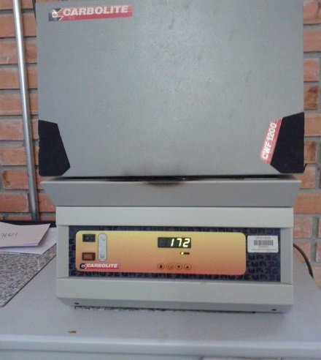 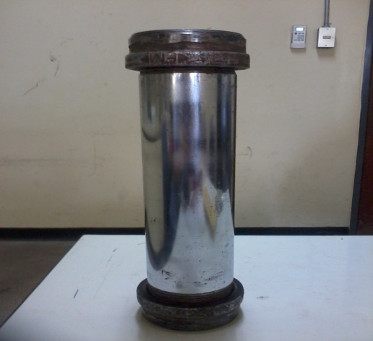

**รูปที่ ก – 10** เตาเผาไฟฟ้า  **รูปที่ ก – 11** กระบอกเหล็ก

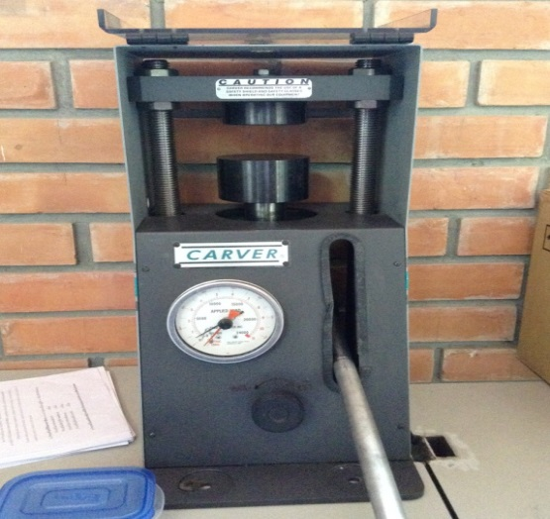 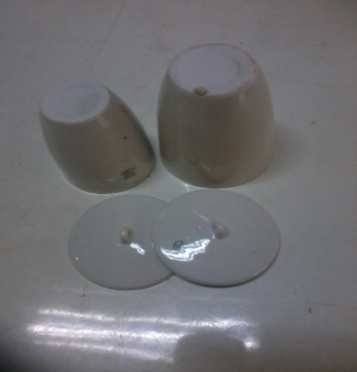

**รูปที่ ก – 12** เครื่องอัดไฮดรอริก  **รูปที่ ก – 13** ถ้วยอะลูมินา

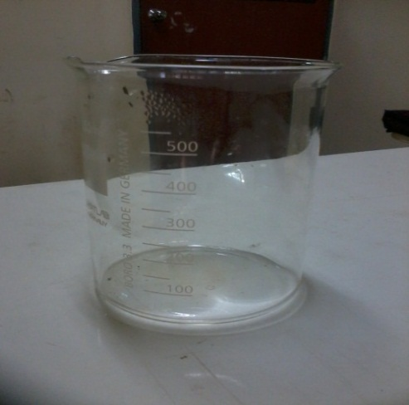 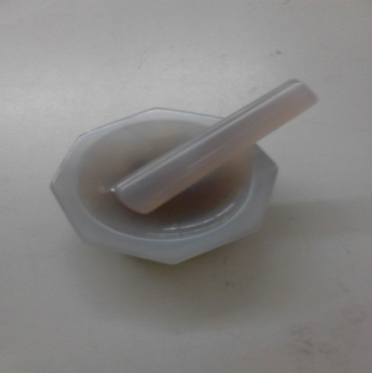

**รูปที่ ก – 13** บีกเกอร์  **รูปที่ ก – 14** ครกหยกบดสาร

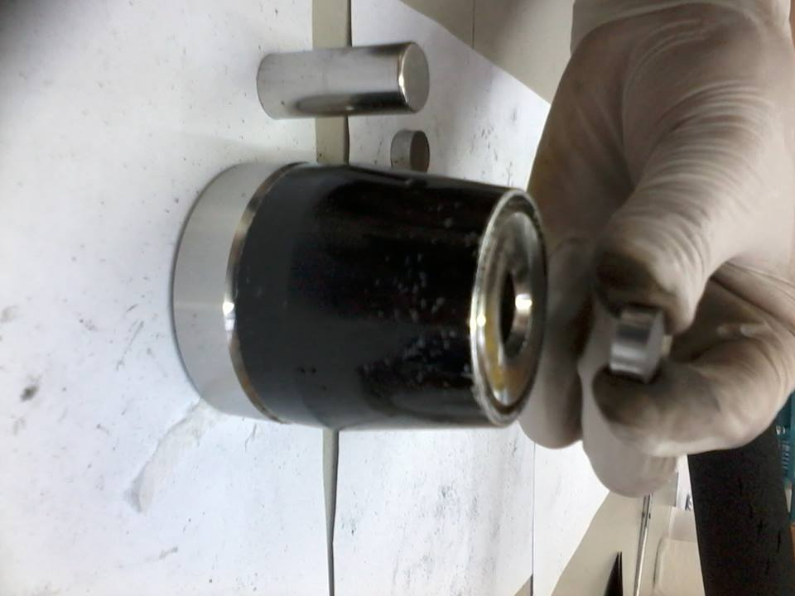 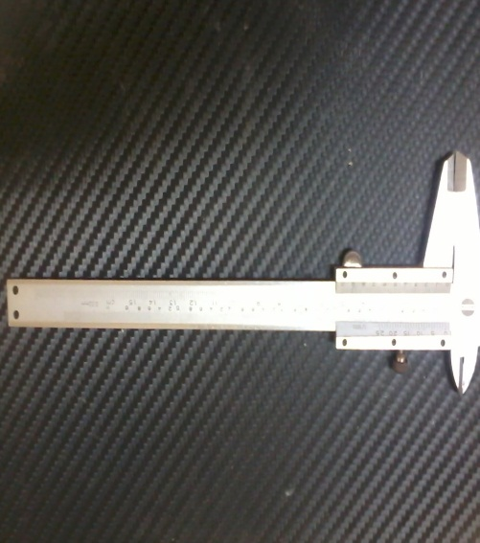

**รูปที่ ก – 15** แม่พิมพ์ในการขึ้นรูป  **รูปที่ ก – 16** เวอร์เนีย

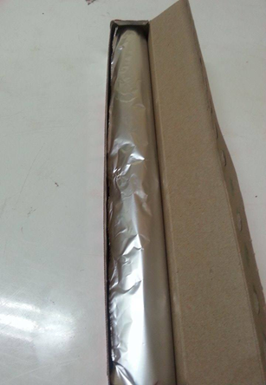 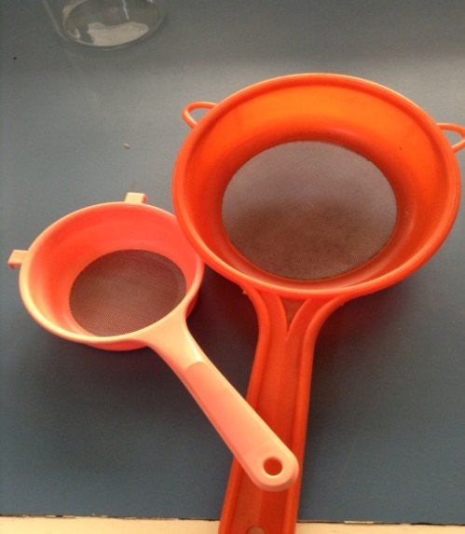

**รูปที่ ก – 17** กระดาษฟอยล์ **รูปที่ ก – 18** ตะแกรงกรอง

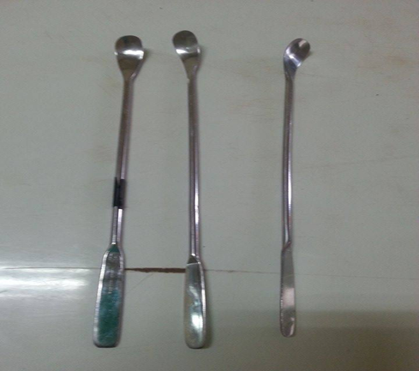 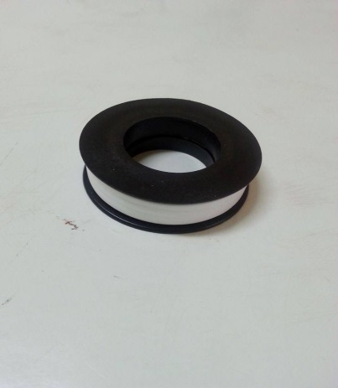

**รูปที่ ก – 19** ช้อนตักสาร  **รูปที่ ก – 20** เทปพันท่อน้ำ

**3.** เครื่องมือที่ใช้ในการวิเคราะห์สำหรับงานวิจัยแสดงได้ **ดังรูปที่ ก – 21** ถึง **รูปที่ ก – 23**

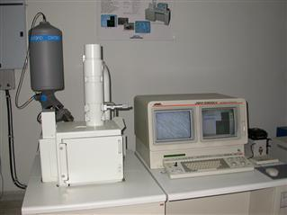

**รูปที่ ก – 21** กล้องจุลทรรศน์อิเล็กตรอนแบบส่องกราด

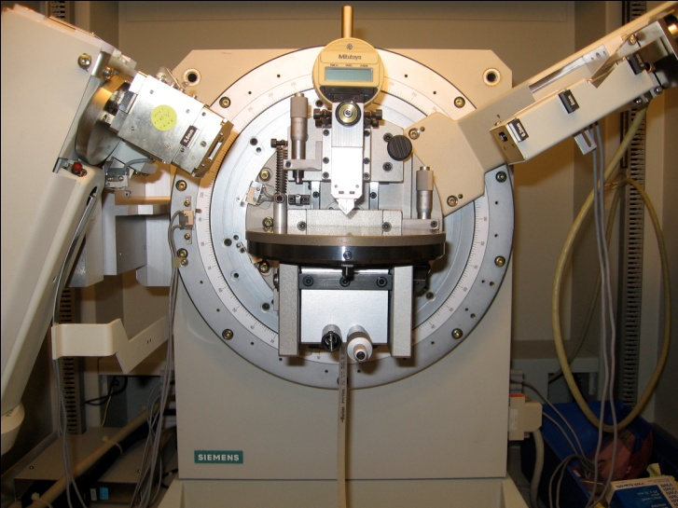

**รูปที่ ก – 22** เครื่องวิเคราะห์การเลี้ยวเบนรังสีเอกซ์

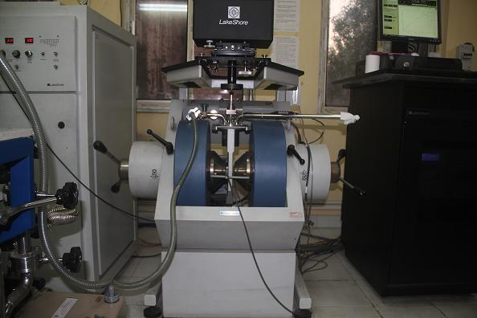

**รูปที่ ก – 23** เครื่องVibrating sample magnetometer